

**INSTITUTO SUPERIOR DE TELECOMUNICACIONES NUEVAS TECNOLOGIAS, INFORMACIÓN Y COMUNICACIÓN.**

**TECNICO SUPERIOR EN DESARROLLO DE APLICACIONES WEB**

**TEMA:** CLÍNICA DE GINECOLOGÍA

**AUTORES:**

GEOVANNI MERHEJ DIB

MEDIANERA ASANGONO EWORO EYANG

**PROFESOR:** FERMÍN COPOBORÚ LOERI

**LUGAR Y FECHA:** CIUDAD DE LA PAZ A DÍA 25/03/2025

**INTRODUCCIÓN**

La creación de una clínica ginecológica en línea implica la construcción de una plataforma digital que permita a los usuarios acceder a los servicios médicos, agendar consultas, contactar con especialistas, recibir información actualizada sobre temas de salud y compartir testimonios.

La administración de este sistema es dinámica, permitiendo a los administradores gestionar contenido y facilitar la interacción entre los pacientes y la clínica.

* 1. **DEFINICIÓN DEL TEMA**

Este tema abarca la oferta de servicios médicos especializados en la salud reproductiva femenina, incluyendo la prevención de enfermedades, el diagnóstico y tratamiento de afecciones ginecológicas, así como la promoción de la salud y bienestar de la mujer en todas las etapas de su vida.

**1.2 JUSTIFICACIÓN DEL PROBLEMA**

En la era digital, las personas recurren cada vez más a internet como su fuente principal para buscar información y servicios médicos. Una clínica ginecológica que no cuenta con una página web se enfrenta a una desventaja significativa en términos de visibilidad, accesibilidad y confianza por parte de las pacientes. Sin una plataforma digital bien diseñada, las pacientes podrían tener dificultades para conocer los servicios ofrecidos, localizar la clínica, agendar citas o acceder a información clínica confiable.

Además, muchas mujeres buscan recursos educativos sobre salud femenina y servicios relacionados con la ginecología, especialmente temas como el embarazo, prevención de enfermedades o chequeos regulares. Una página web puede servir como servir como herramienta educativa que empodera a las pacientes mediante contenido confiable y actualizado.

Así mismo, la falta de una página web puede limitar la capacidad de la clínica para atraer a nuevos pacientes o fidelizar a las existentes. Esto es particularmente importante en un contexto donde la competencia en el sector médico está en aumento.

Contar con una página web optimizada y funcional no solo aumenta la presencia digital de la clínica, sino también mejora la experiencia de las pacientes al permitirles acceder a servicios desde cualquier lugar en cualquier momento.

Esta iniciativa no solo resuelve el problema de acceso y comunicación sino que también posiciona a la clínica como una institución moderna y confiable, fomentando una mejor relación entre las pacientes y el centro médico.

**OBJETIVO GENERAL**

Desarrollar una pagina web especializada en ginecología

**OBJETIVOS ESPECÍFICIOS**

**1. Facilitar la accesibilidad a los servicios médicos.**

Permitir que las pacientes puedan acceder de manera rápida y sencilla a información detallada sobre los servicios de la clínica, horario de atención, ubicación y contacto.

**2. Optimizar la gestión de citas.**

Implementar un sistema de reserva en línea para que las pacientes puedan agendar, modificar o cancelar citas médicas de forma eficiente.

**3. Promover la información en salud femenina.**

Crear un espacio que ofrezca contenido confiable y actualizado sobre temas ginecológicos, como prevención de enfermedades, planificación familiar y cuidado prenatal.

**4. Mejorar la comunicación paciente-clínica**

Incluir herramientas como formularios de contacto y chat en línea para responder preguntas frecuentes y brindar asesoría inmediata.

**5. Garantizar una experiencia de usuario agradable:**

Diseñar n sitio web intuitivo, compatible con dispositivos móviles y visualmente atractivo para fomentar la confianza y comodidad de las usuarias.

**6. Fomentar la fidelización de pacientes:**

Proporcionar el acceso a un área privada donde las pacientes puedan consultar su

historial médico, acceder a promociones o beneficios exclusivos

Estos objetivos contribuirán a fortalecer a fortalece la relación entre la clínica y las pacientes, posicionándola como una opción confiable y moderna en el sector de la salud ginecológica.

**1.5 METODOLOGÍA DE INVESTIGACIÓN**

La metodología de investigación es cuantitativa que consiste en la recolección y el análisis de datos cuantificables para explicar fenómenos observables. Dadas las dificultades que enfrentan las mujeres tratando de la ginecología hemos visto necesario hacer este tipo de investigación para poder desarrollar una aplicación que sea adaptable a las necesidades de los clientes . Y para ello hacemos las siguientes cuestiones:

**1.** ¿Considera necesario un sistema de citas en línea para mejorar la gestión de la clínica? **SÍ O NO**

**2.** ¿Cree que la página web debería permitir la consulta de historiales médicos para pacientes? **SÍ O NO**

**3**. ¿Cree que un blog con información médica podría ayudar a educar a los pacientes? **SÍ O NO**

**4**. ¿Sería útil tener un sistema de notificaciones para recordar citas a los pacientes? **SÍ O NO**

**5**. ¿Le gustaría que la web incluyera testimonios de pacientes sobre su experiencia en la clínica?

**SÍ O NO**

|  |  |  |  |  |  |  |
| --- | --- | --- | --- | --- | --- | --- |
| Prg. | Prg. 1 | Prg. 2 | Prg 3 | Prg. 4 | Prg 5 | total |
| SÍ | 19 | 24 | 25 | 25 | 20 | 90.4% |
| NO | 1 | 0 | 0 | 0 | 2 | 2.4% |
| NADA | 5 | 1 | 0 | 0 | 3 | 7.2% |
| TOTAL | 25 | 25 | 25 | 25 | 25 | 100% |

**BREVE HISTORIA DE LA EMPRESA**

La **Clínica Geomedic** fue fundada en el año 2024 con la misión de ofrecer atención médica especializada en salud femenina. Desde sus inicios, el objetivo principal ha sido brindar un espacio seguro y profesional donde las mujeres puedan recibir consultas ginecológicas, orientación sobre planificación familiar y tratamientos para diversas afecciones relacionadas con la salud reproductiva.

Lo que comenzó como una pequeña consulta en el centro de la ciudad de bata, con solo dos médicos especialistas, pronto se convirtió en un referente en el cuidado ginecológico. Gracias a la confianza de sus pacientes y la dedicación de su equipo médico, **Geomedic** amplió sus instalaciones y servicios, incorporando tecnología de vanguardia en estudios de diagnóstico, control prenatal y procedimientos mínimamente invasivos.

Hoy en día, la clínica continúa innovando, ofreciendo consultas en línea, programas de

educación en salud femenina y un equipo multidisciplinario comprometido con el bienestar integral de cada paciente. La filosofía de **Geomedic** se basa en la prevención, la atención personalizada y el respeto a la privacidad, asegurando un acompañamiento integral en cada etapa de la vida de la mujer.

**ORGANIGRAMA DE LA EMPRESA**

DIRECTOR GENERA

ENFERMEROS ESPECIALIZADOS

MEDICOS GENERALES

GINECÓLOGOS

DIRECTOR MÉDICO

**DIAGRAMA DE VIDA ÚTIL DEL PROYECTO**

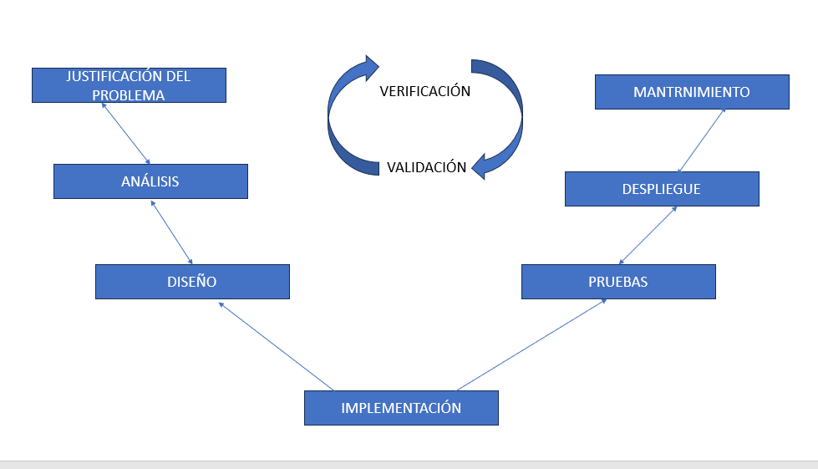

**DIAGRAMA DE GANTT**

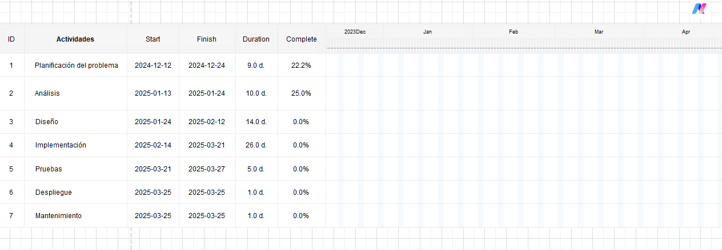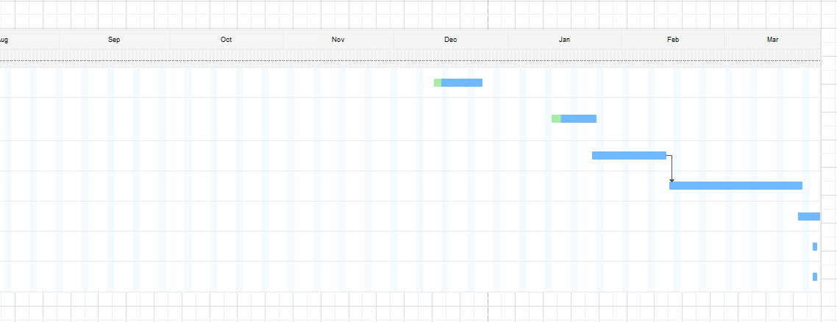

**CASOS DE USO**

**Gestión de Usuarios**

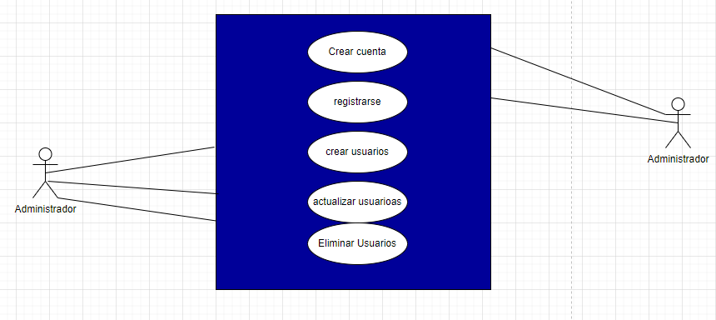

**Gestión de Servicios**

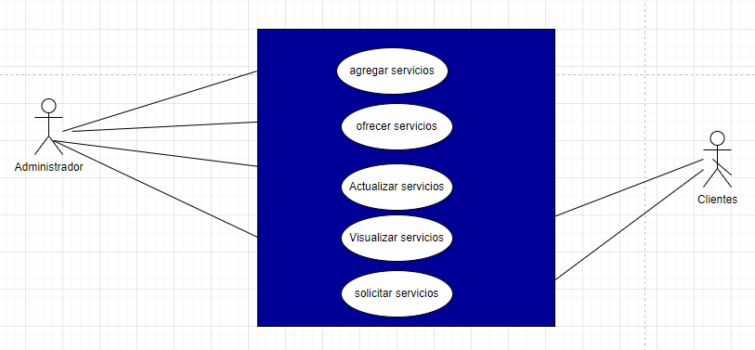

**Gestión de testimonios**

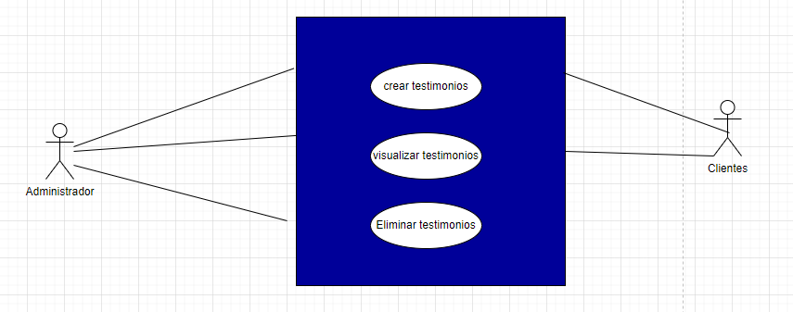

**Gestión de configuración**

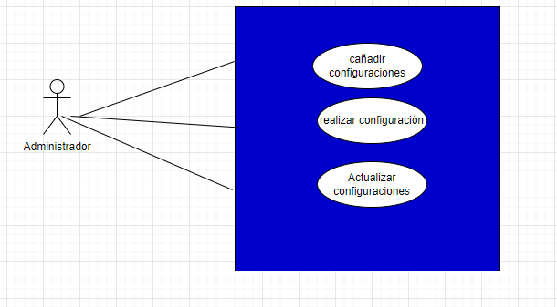

**Gestión de noticias**

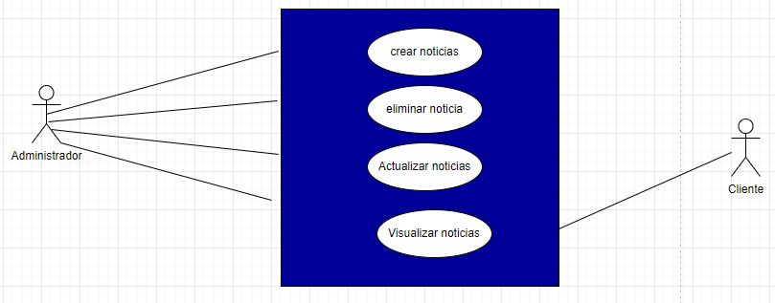

**Gestión de mensajes**

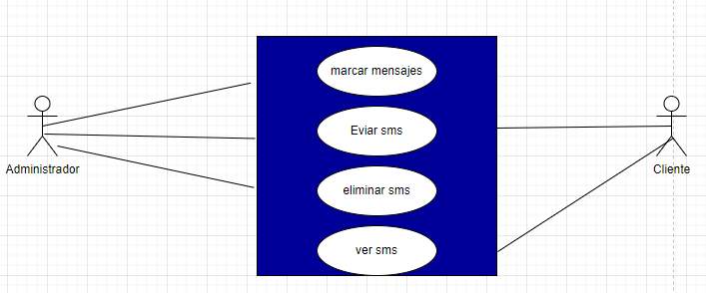

**Gestión de especialistas**

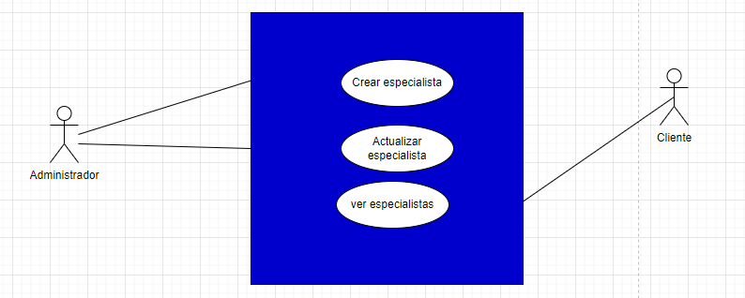

**TECNOLOGÍAS Y HERRAMIENTAS UTILIZADAS**

**L**as tecnologías utilizadas son las siguientes:

HTML, Lenguaje de Marcado de Hipertexto es el lenguaje de marcas utilizado para crear una página web.

CSS: Lenguaje de programación para diseño gráfico.

JAVASCRIPT: Lenguaje de programación o de secuencias de comandos que permite implementar funciones complejas en páginas web.

JSON, AJAX, PHP, BOOTSTRAP, PHP,FONT.

**Las herramientas utilizadas son las siguientes:**

Ordenador, Visual Studio Code, Fontaweson: para añadir iconos a la página web

Edraw-max: Para diseñar las estructuras

Word.

**ARQUITECTUTA DE IMPLEMENTACINÓN**

En esta aplicación he preferido utilizar el patrón cliente-servidor dado a que en este modelo de diseño, un servidor sirve a varios clientes y, por ende , procesa múltiples informaciones de diferentes clientes. Por su parte, el cliente solicita activamente los servicios del servidor e inicia las tareas del servidor.

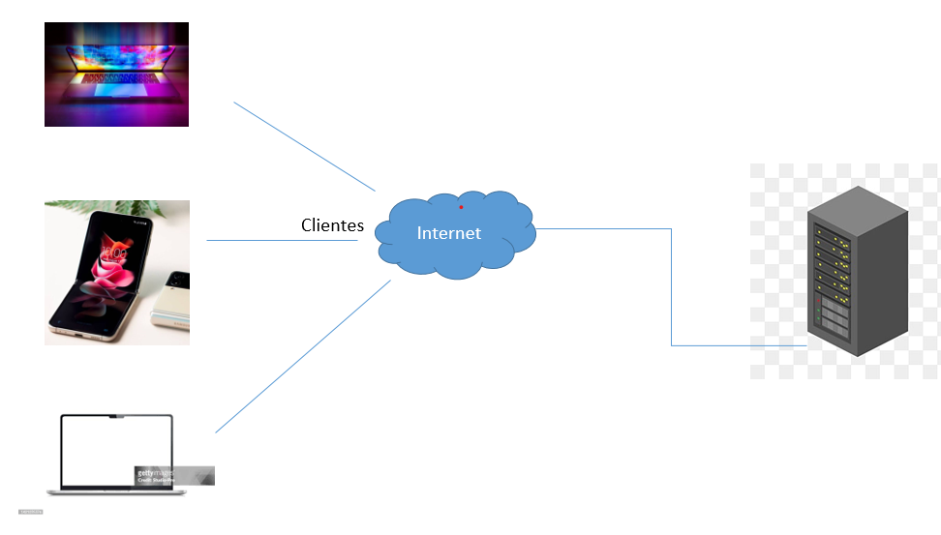



**INSTITUTO SUPERIOR DE TELECOMUNICACIONES NUEVAS TECNOLOGIAS, INFORMACIÓN Y COMUNICACIÓN.**

**TECNICO SUPERIOR EN DESARROLLO DE APLICACIONES WEB**

**TEMA:** CLÍNICA DE GINECOLOGÍA

**AUTORES:**

GEOVANNI MERHEJ DIB

MEDIANERA ASANGONO EWORO EYANG

**PROFESOR:** FERMÍN COPOBORÚ LOERI

**LUGAR Y FECHA:** CIUDAD DE LA PAZ A DÍA 25/03/2025